Приложение А
Габаритные, установочные, присоединительные размеры
и масса трансформатора тока ТЛК-СТ-10-5 и ТЛК-СТ-10-5(1)

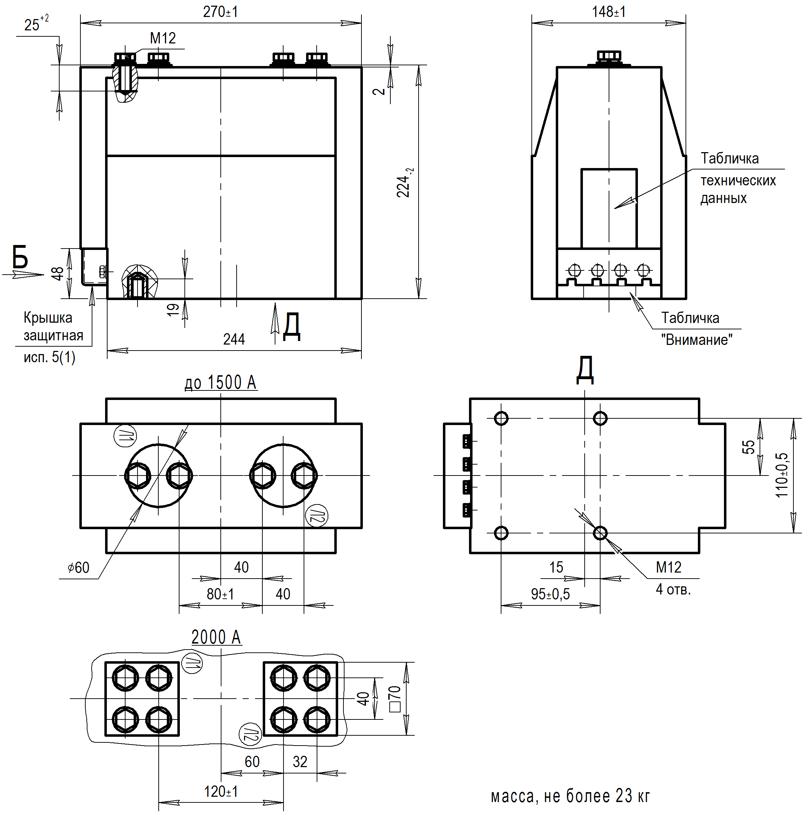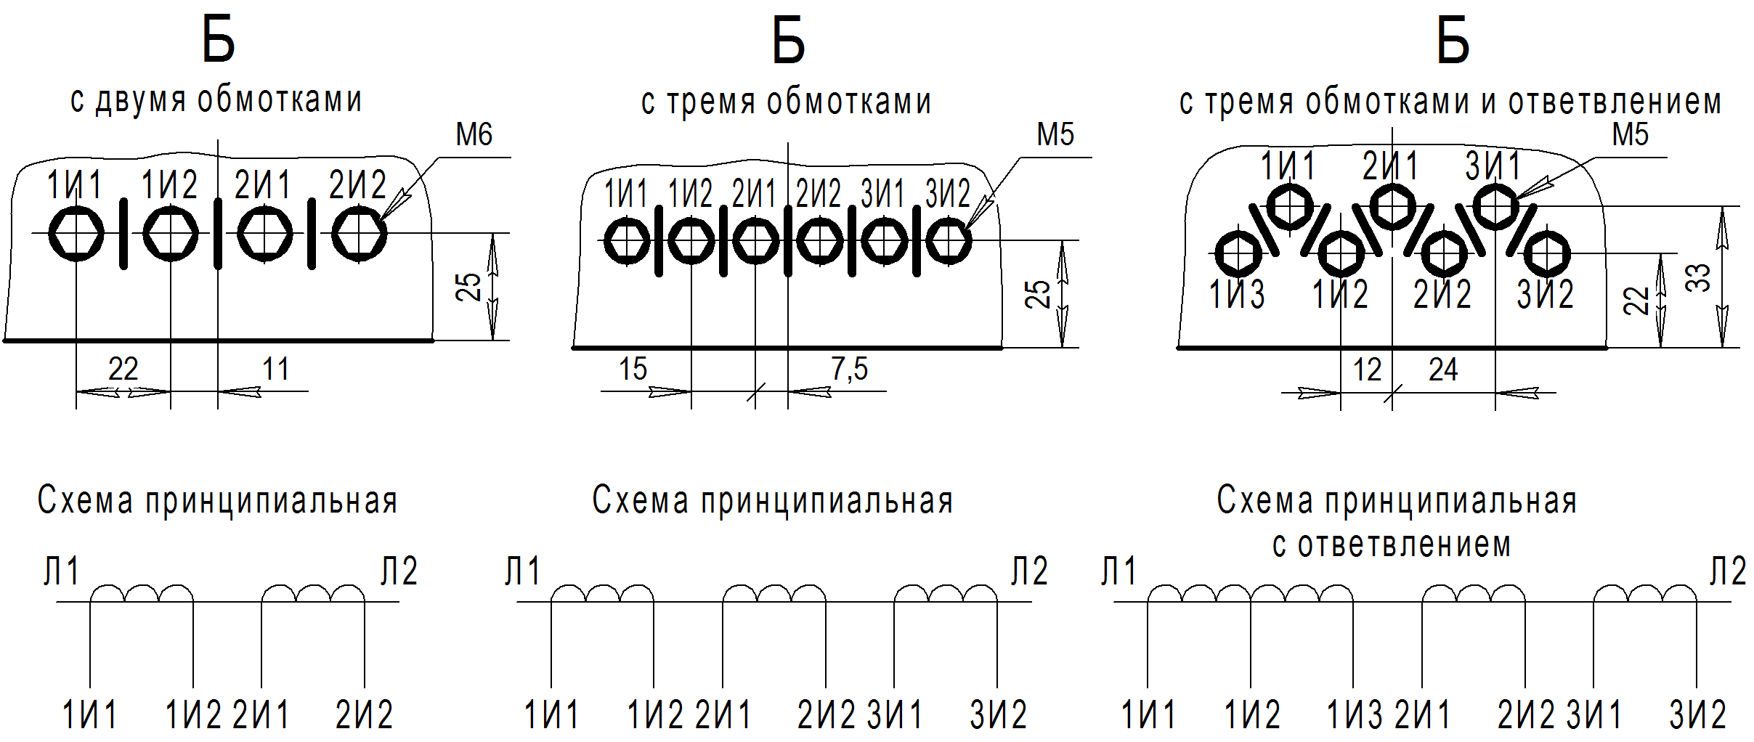

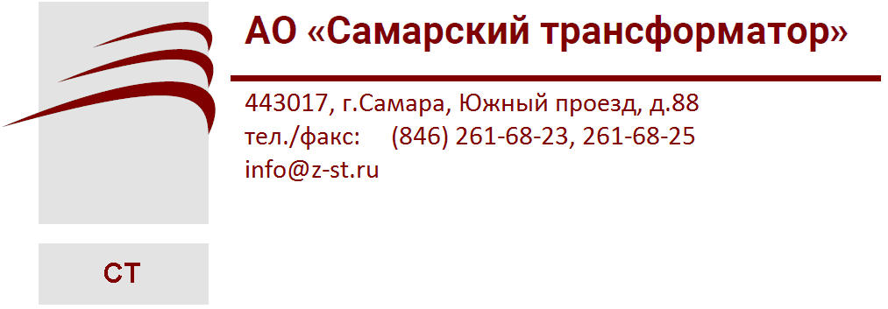


АО «Самарский трансформатор»

ТРАНСФОРМАТОР ТОКА

ТЛК-СТ

Руководство по эксплуатации

ИБЛТ.671213.019 РЭ

Адрес предприятия-изготовителя:
Россия, 443017, г. Самара, Южный проезд 88
телефон (+7 846) 261-68-23, 261-68-21 факс (+7 846) 261-68-25
e-mail: Info@samaratransformer.ru cайт: www.samaratransformer.ru

Назначение
Трансформатор тока ТЛК-СТ-10 (далее - трансформатор) предназначен для передачи сигнала измерительной информации измерительным приборам и устройствам защиты и управления, для изолирования цепей вторичных соединений от высокого напряжения в комплектных электрических устройствах внутренней установки (КРУ, КРУН, КСО) переменного тока на класс напряжения до 10 кВ.
Трансформатор изготавливается в исполнении У и Т категории размещения 2 или 3 по ГОСТ 15150–69 и предназначен для работы в следующих условиях:
- высота над уровнем моря не более 1000 м;
- относительная влажность воздуха не более 98% при 25°С для исполнения «У», при 35°С для исполнения «Т» без конденсации влаги;
- верхнее рабочее значение температуры окружающего воздуха для исполнения «У» – плюс 50°С, исполнения «Т» – плюс 55°С;
- окружающая среда невзрывоопасная, не содержащая пыли, химически активных газов и паров в концентрациях, разрушающих покрытия металлов и изоляцию (атмосфера типа II по ГОСТ 15150–69);
- положение в пространстве – любое.

Устройство и работа трансформатора
Трансформатор выполнен в виде опорной конструкции. Габаритные, установочные и присоединительные размеры приведены в Приложении А.
Корпус, литой из эпоксидного компаунда, является главной изоляцией и обеспечивает защиту обмоток от климатических и механических воздействий.
Выводы первичной обмотки, включаемой в цепь измеряемого тока, расположены на верхней поверхности трансформатора. Вторичные обмотки размещены каждая на своём магнитопроводе. Выводы вторичных обмоток, подсоединяемых к приборам, расположены в нижней части трансформатора.
Крепление на месте установки производится с помощью четырёх болтов М12.
Конструкция трансформатора постоянно совершенствуется, поэтому возможны незначительные изменения конструкции.

Маркировка
Маркировка выводов первичной обмотки Л1-Л2 и вторичных обмоток 1И1-1И2 (2И1-2И2, 3И1-3И2, 4И1-4И2 при наличии) расположена на отливке трансформатора.
Трансформатор снабжён паспортной табличкой и предупреждающей надписью о высоком напряжении на разомкнутых обмотках.
Маркировка транспортной тары нанесена непосредственно на тару.

Упаковка, транспортирование и хранение
Трансформаторы транспортируются упакованными в картонные коробки любым закрытым видом транспорта в условиях транспортирования по группе Ж, согласно ГОСТ 23216-78, а также воздушным транспортом в отапливаемых герметизированных отсеках. При транспортировании и хранении трансформаторов необходимо избегать резкой смены температур, особенно резкого охлаждения.
Трансформаторы должны храниться в закрытых помещениях, в таре или без неё при условиях окружающей среды, указанных в разделе 1, не более 3 лет. При хранении должны быть приняты меры против возможных повреждений.
При необходимости демонтажа и длительного хранения у потребителя на металлические части наносится консервационное масло К-17 ГОСТ 10877–76.

Меры безопасности
Требования безопасности к конструкции трансформаторов должны соответствовать ГОСТ 7746-2015, раздел 7, ГОСТ 12.2.007.3–75.
При монтаже, эксплуатации трансформатора должны соблюдаться ПТЭ, ПТБ и дополнительные требования, предусмотренные настоящим разделом.
По способу защиты человека от поражения электрическим током трансформатор относится к классу 0 по ГОСТ 12.2.007.0–75 и предназначен для установки в недоступных местах, исключающих возможность прикосновения человека во время нахождения электроустановки под напряжением.
Не допускается производить работы на трансформаторах без снятия напряжения с первичной обмотки.
Запрещается запускать установку в работу при разомкнутых вторичных обмотках трансформатора. При эксплуатации необходимо исключить возможность размыкания вторичных обмоток. Неиспользуемые в процессе эксплуатации вторичные обмотки должны быть замкнуты накоротко.

Порядок технического обслуживания
При техническом обслуживании трансформатора соблюдайте правила раздела «Меры безопасности».
Техническое обслуживание проводите в срок, предусмотренный для установки, в которую встраивается трансформатор.
При техническом обслуживании и при вводе в эксплуатацию необходимо выполнить следующие работы:
- очистка трансформатора от пыли и грязи;
- внешний осмотр трансформатора на отсутствие повреждений на поверхности изоляции, а также проверка надежности контактных соединений;
- измерение сопротивления изоляции первичной обмотки. (проводится мегомметром на 2500 В, значение должно быть не менее 1000 МОм);
- измерение сопротивления изоляции вторичных обмоток (проводится мегомметром на 1000 В, значение должно быть не менее 50 МОм);
Трансформатор ремонту не подлежит. Если в результате проверок обнаружены какие-либо неисправности, препятствующие эксплуатации трансформатора, то его необходимо заменить.
При монтаже следует соблюдать требования:
- момент затяжки для М12 – 25 Н·м;
- момент затяжки для М6 – 2,5 Н·м;
- момент затяжки для М5 – 2,0 Н·м.
Трансформатор подлежит периодической поверке по методике ГОСТ 8.217.
Средняя наработка до отказа – 86900 ч.
Средний срок службы трансформатора – 30 лет.

